
ROMÁNIA
MAROS MEGYE
MEGYEI TANÁCS

2011. évi december 20-i
160. számú HATÁROZAT

a Maros Megyei Szociális és Gyermekvédelmi Főigazgatóság és a Maros Megyei Klinikai Kórház közötti, a Reménység (Speranţa) bentlakásos szociális és egészségügyi ápoló-gondozó szolgálat létrehozására és működésére vonatkozó együttműködési egyezmény jóváhagyásáról

A Maros Megyei Tanács,
elemezve a Maros Megyei Szociális és Gyermekvédelmi Főigazgatóság (MMSZGYF) 2011.XII.14-i 26.690. sz. indoklatát a Reménység (Speranţa) nevű bentlakásos szociális és egészségügyi ápoló-gondozó szolgálat létrehozásához és működéséhez, a MMSZGYF keretében működő, neuropszichiátriai fogyatékkal élő gyermekek marosvásárhelyi és mezőkapusi benntlakásos központok vezetőjének irányítása alatt,
figyelembe véve a szakbizottságok véleményezését,
az utólag módosított és kiegészített, újraközölt 2001. évi 215. sz. helyi közigazgatási törvény 91. cikkely (1). bekezdés a). és d). betűjének, illetve a 97. cikkely (1). bekezdésének rendelkezései alapján,
határozza:

1. cikkely. Jóváhagyja a Maros Megyei Szociális és Gyermekvédelmi Főigazgatóság és a Maros Megyei Klinikai Kórház közötti, a Reménység (Speranţa) bentlakásos szociális és egészségügyi ápoló-gondozó szolgálat létrehozására és működésére vonatkozó együttműködést, a jelen határozat szerves részét képező mellékletben található Együttműködési egyezmény feltételei között.
2. cikkely. A határozatot közlik a Maros Megyei Szociális és Gyermekvédelmi Főigazgatósággal és a Maros Megyei Klinikai Kórházzal.
3. cikkely. Jelen határozat végrehajtásáról a Gazdasági Igazgatóság, Maros Megye Szociális és Gyermekvédelmi Főigazgatósága és a Maros Megyei Klinikai Kórház felel.

ELNÖK  Lokodi Edit Emőke |  | Ellenjegyzi  Aurelian Paul Cosma JEGYZŐ

 | MAROS MEGYEI TANÁCS  MAROS MEGYEI SZOCIÁLIS ÉS GYERMEKVÉDELMI FŐIGAZGATÓSÁG | 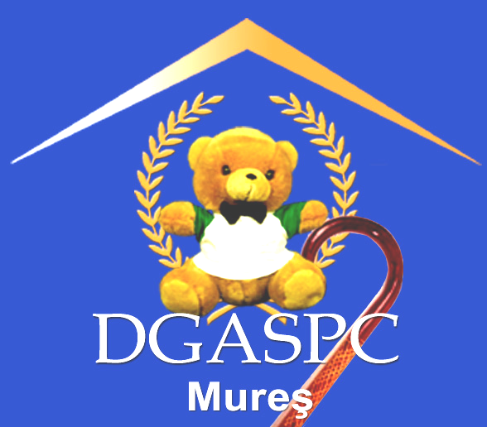

540081, Marosvásárhely, Trébely u. 7., Tel: 0265-213512, 0265-211699, Fax: 0265-211561,

E-mail: office@dgaspcmures.ro, www.dgaspcmures.ro

Iktatószám: 26.690/2011.XII.14.

INDOKLAT
a Maros Megyei Szociális és Gyermekvédelmi Főigazgatóság és a Maros Megyei Klinikai Kórház közötti, a Reménység (Speranţa) bentlakásos szociális és egészségügyi ápoló-gondozó szolgálat létrehozására és működésére vonatkozó együttműködési egyezmény jóváhagyásához

Maros megye szintjén szükségessé vált megoldani a szülészeteken vagy gyermekgyógyászati osztályokon sorsukra hagyott gyerekek egészségügyi-szociális helyzetét, akik különféle veleszületett rendellenességekkel vagy perinatális gondokkal küszködnek; évente átlagban 8 ilyen esetet jegyeznek, amelyek szakosodott szolgáltatást/ beavatkozást igényelnek az orvosi diagnózis és a kórlefolyás miatt.
A gyerekek orvosi problematikája nem teszi lehetővé a természetes vagy bővített családjuk lakhelyén való kezelést, a gyermekvédelmi rendszerbe (a súlyosan fogyatékos, otthoni ápolásra szoruló 2 év alatti gyermekek esetében) pedig nem lehet őket felvenni, mert ezek a gyerekek állandó orvosi felügyeletet és speciális gondozást igényelnek (a légúti váladékok felszippantása különleges készülékekkel, gyógyszerporlasztás készülékek segítségével, etetés tápcsövekkel, oxigénes terápia stb.).
Létezik úgyszintén az ágyhoz kötött gyerekek kategóriája, akiknél követni kell a létfunkciókat: enkefalopátiás eredetű légzési zavarral vagy epilepsziás rohamokkal küzdő gyermekek, peritoneális dialízisre szorulók, nem műthető hidrokefáliás, meningomyeloceles gyerekek.
A Maros megyei gyermekvédelmi rendszer jelenlegi szolgálatai keretében nem lehet biztosítani a palliatív kezelést.
Ennek a kérdéskörnek a megoldása érdekében a Maros Megyei SZGYF, a Maros Megyei Klinikai Kórház és a Maros Megyei Tanács képviselői azonosították ennek a szükségletnek a megoldási lehetőségét, egy egészségügyi-szociális szolgálat létrehozásában, adott lévén a szükséges kapacitás és erőforrások – megfelelő helyiségek, szakképzett személyzet és a szükséges orvosi készülékek.
A Maros Megyei SZGYF és a Maros Megyei Klinikai Kórház képviselői együttműködési megállapodás-tervezetet véglegesítettek, amelyet előterjesztenek a Maros Megyei Tanács jóváhagyására.
Ugyanakkor ismert az a tény, hogy az egészségügyi egység csak egy meghatározott időtartamra, bizonyos számú kórházi napra biztosíthatja ezeket a speciális ellátásokat az újszülöttek/kiskorúak számára, ha páciensként vannak nyilvántartva.
A gyermekeknek ez a kategóriája hosszú távon függ ezektől az orvosi szolgáltatásoktól és ápolásra-gondozásra van utalva, ám ezzel egyidejűleg különleges védelmet (elhelyezést) is igényel, mivel az egészségügyi egységekben elhagyott gyermekekről van szó, akiknek nincs jogi képviselője, ezért a Reménység (Speranţa) nevű bentlakásos szociális és egészségügyi ápoló-gondozó szolgálat megfelelhet egyéni szükségleteiknek.
Figyelembe véve a bemutatottakat, megvitatásra és jóváhagyásra terjesztjük elő a mellékelt határozattervezetet.

Maros Megyei Szociális és Gyermekvédelmi Főigazgatóság | Maros Megyei Klinikai Kórház
Schmidt Loránd - Vezérigazgató | Dr. Konrád Judith - Menedzser
Deak Elida Maria – Vezérigazgató-helyettes | Dr. Schwartz Ladislau - Orvosigazgató
Mezei Vasile – Gazdasági vezérigazgató-helyettes | Domokos Attila közg. – Pénzügyi-számviteli igazgató
Kalakatroni Maria
Központvezető

